- 打开网站（www.ynzbw.com;www.jczh100.com ）点击“我是投标人”或者“会员登录”进入登陆界面，点击驱动下载，
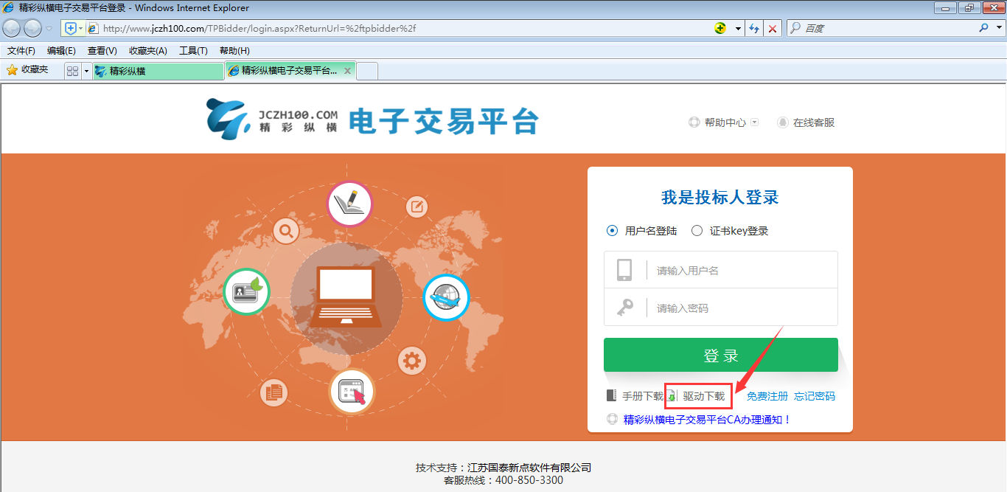 下载后，双击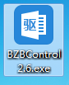直接安装即可；
- 安装后在桌面生成图标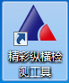，打开驱动工具进行数字证书系统检测、控件检测、证书检测、签章检测；
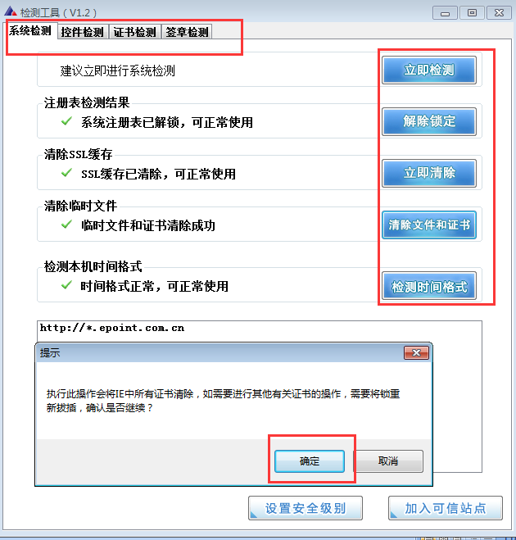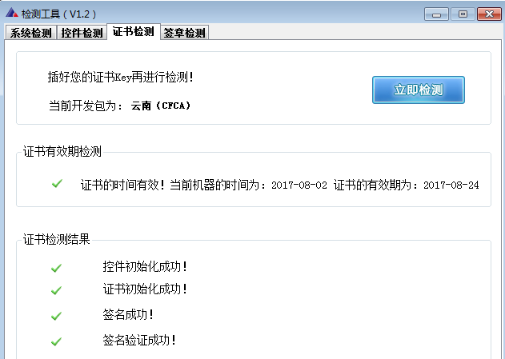

检测成功后打开IE浏览器，进入登录页面，IE浏览器-工具栏-工具-Internet选项-安全-自定义级别设置-使用弹出窗口阻止程序-禁用，站点添加受信任站点，然后在自定义级别里把带有“ActiveX”的控件全部启动。
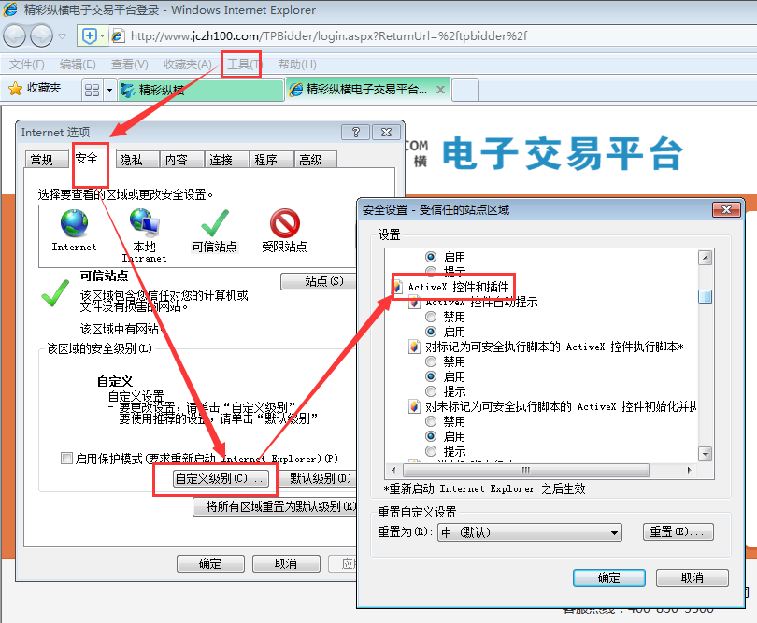
- 设置好后在登陆界面选择“证书key登录”进行登录
